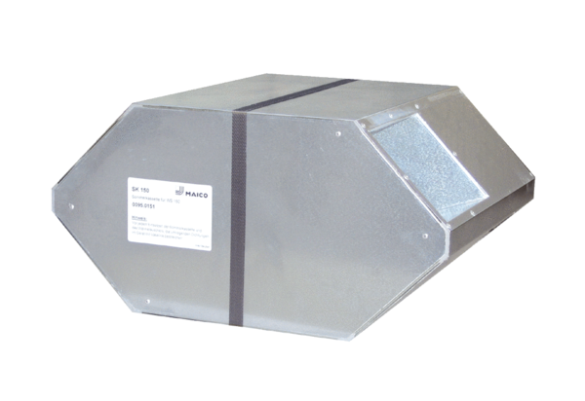Letní kazeta SK 150Obsah dodávky: 1 kusSortiment: K
Typové číslo: 0095.0151Výrobce: MAICO

